18.10.2021. группа 2СТМ 3 пара
Дисциплина ОГСЭ.03 Иностранный язык
Преподаватель Маргарита Вадимовна Романюта
Тема «Главные узлы автомобиля. Функции механизмов»
Цель занятия: Развить навыки устной и письменной речи по теме «Основные узлы и механизмы автомобиля»
Задачи:
1.Образовательная: совершенствовать лексические навыки по теме «Главные узлы автомобиля. Функции механизмов».
2.Развивающая: развивать умения письма по теме «Главные узлы автомобиля. Функции механизмов»; развивать творческие способности студентов.
3.Воспитательная: повышать мотивацию к изучению английского языка и
интерес к выбранной специальности.
1.Работа с лексикой « Основные узлы и механизмы автомобиля». Прочитать и записать новые лексические единицы.
I know a lot about cars, man.
I can look at any car’s headlights
and tell you exactly which way it’s coming.
Типы автомобилей на английском языке
Слово | Перевод | Картинка
Saloon | Седан | 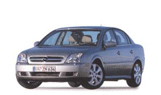
Hatchback | Хэтчбэк | 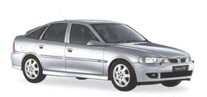
Estate | Универсал | 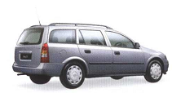
Coupe | Купе | 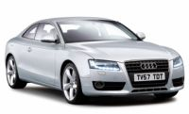
Convertible | Кабриолет | 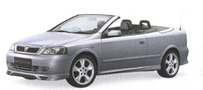
Roadster | Родстер | 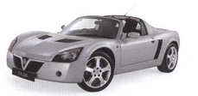
Sport Utility Vehicle(SUV) | Внедорожник | 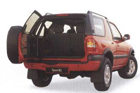
Pickup | Пикап | 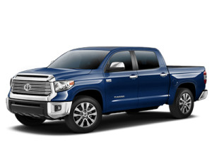
Crossover Utility Vehicle (CUV) | Кроссовер | 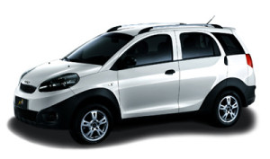
Limousine | Лимузин | 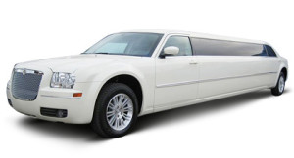
People carrier(minivan)  Multi-purpose vehicles (MPVs) | Минивэн  УПВ – универсал повышенной вместимости | 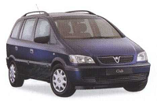
Van | Фургон | 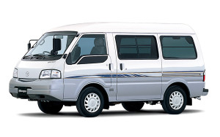
Lorry/Truck | Грузовик | 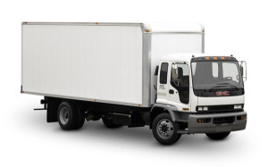

Внешние элементы автомобиля на английском языке

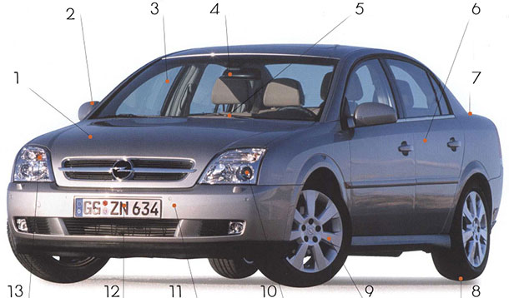
- Bonnet /ˈbɒnɪt/ – капот.
- Wing mirror /wɪŋ ˈmɪrə(r)/ – боковое зеркало.
- Windscreen /ˈwɪn(d)ˌskriːn/ – лобовое стекло.
- Rear-view mirror /rɪˈvjuː ˈmɪrə(r)/ – зеркало заднего вида.
- Windscreen wiper /ˈwɪn(d)ˌskriːn ˈwaɪpə(r)/ – щетки стеклоочистителя.
- Door – дверь.
- Boot /buːt/ – багажник.
- Tyre или tire /ˈtaɪə(r)/ – шина.
- Wheel /wiːl/ – колесо.
- Headlight /ˈhedˌlaɪt/ – фара.
- Bumper /ˈbʌmpə(r)/ – бампер.
- Licence (или license) plate /ˈlaɪs(ə)ns pleɪt/ – номерной знак.
- Indicator /ˈɪndɪˌkeɪtə(r)/ – указатель поворота.
Элементы салона и приборы управления автомобилем на английском языке
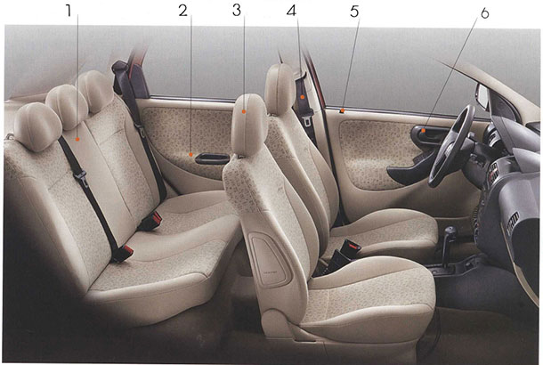
- Back seat – заднее сиденье.
- Armrest – подлокотник.
- Headrest – подголовник.
- Seatbelt – ремень безопасности.
- Door lock – дверной замок.
- Door handle – ручка двери.
А теперь посмотрим на переднюю панель:
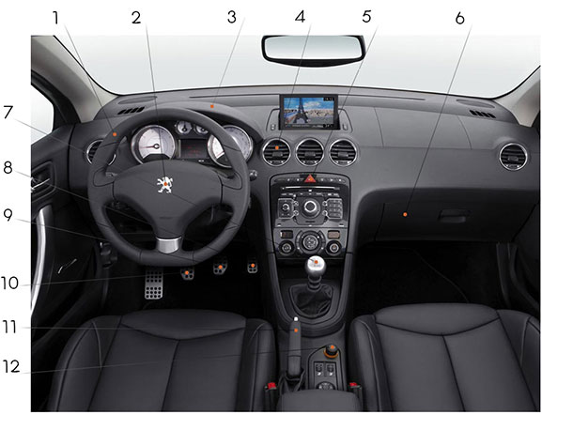
- Steering wheel /ˈstɪərɪŋ/ – рулевое колесо.
- Horn /hɔː(r)n/ – сигнал, клаксон.
- Dashboard – приборная панель.
- Air vent – вентиляция.
- Hazard light switch /ˈhæzə(r)d/ – кнопка аварийной сигнализации.
- Glove compartment – бардачок.
- Gear shift – рычаг переключения передач.
- Accelerator – педаль газа.
- Brake pedal – педаль тормоза.
- Clutch pedal – педаль сцепления.
- Handbrake – стояночный тормоз.
- Cigarette lighter – прикуриватель.
Кроме того, если мы будем более пристально разглядывать приборы в салоне автомобиля, то мы обязательно должны указать:
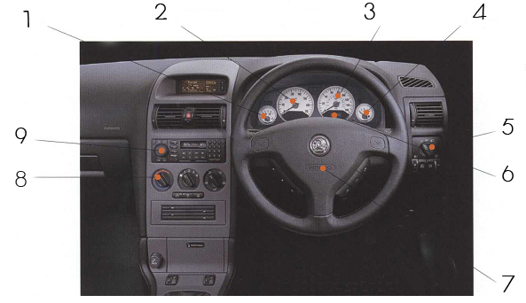
- Temperature gauge /ɡeɪdʒ/ – датчик температуры двигателя.
- Rev counter / tachometer – тахометр (отображает количество оборотов двигателя в минуту).
- Speedometer – спидометр.
- Fuel gauge – указатель уровня топлива.
- Lights switch – переключатель света.
- Odometer – одометр (отображает пробег автомобиля).
- Air bag – подушка безопасности.
- Heater controls – управление обогревом.
- Car stereo – автомобильный приемник, автомагнитола.
Глаголы мы употребляем, когда говорим о транспорте:
- Board a plane/train/bus/tram/ferry/underground – садиться на самолет/поезд/автобус/трамвай/паром/метро.
- Get on/off a plane/train/bus/tram/ferry/underground – садиться в (выходить из) самолет/поезд/автобус/трамвай/паром/метро.
- Get in / out of a plane/car/bus/taxi – садиться в (выходить из) самолет/машину/автобус/такси.
- Catch the plane/train/bus/tram/ferry/underground – поймать (сесть) самолет/поезд/автобус/трамвай/паром/метро.
- Drive a car/bus/taxi – водить машину/автобус/такси.
2.Работа с текстом. Прочитать и перевести текст. Выучить выделенные слова.
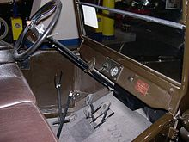
In the Ford Model T the left-side hand lever sets the rear wheel parking brakes and puts the transmission in neutral. The lever to the right controls the throttle. The lever on the left of the steering column is for ignition timing. The left foot pedal changes the two forward gears while the centre pedal controls reverse. The right pedal is the brake.
User interface
Cars are equipped with controls used for driving, passenger comfort, and safety, normally operated by a combination of the use of feet and hands, and occasionally by voice on 21st-century cars. These controls include a steering wheel, pedals for operating the brakes and controlling the car's speed (and, in a manual transmission car, a clutch pedal), a shift lever or stick for changing gears, and a number of buttons and dials for turning on lights, ventilation, and other functions. Modern cars' controls are now standardized, such as the location for the accelerator and brake, but this was not always the case. Controls are evolving in response to new technologies, for example, the electric car and the integration of mobile communications.
Some of the original controls are no longer required. For example, all cars once had controls for the choke valve, clutch, ignition timing, and a crank instead of an electric starter. However new controls have also been added to vehicles, making them more complex. These include air conditioning, navigation systems, and in car entertainment. Another trend is the replacement of physical knobs and switches by secondary controls with touchscreen controls such as BMW's iDrive and Ford's MyFord Touch. Another change is that while early cars' pedals were physically linked to the brake mechanism and throttle, in the early 2020s, cars have increasingly replaced these physical linkages with electronic controls.
Домашнее задание:
1.Выполнить тест. Выбрать правильный ответ и записать в строгой последовательности.

1.The small cupboard or shelf in front of the passenger seat of a car.
Dashboard
Glove compartment
Horn
2.You hold it and turn to control the direction of a car.
- Steering wheel
- Armrest
- Handle
3.A thing in a car that you will need if the car crashes, to protect the driver and passengers.
- Car stereo
- Satellite navigation
- Air bag
4.The part of a door or window that you use for opening it.
- Handle
- Armrest
- Dashboard
5.The front part of a car that covers the engine.
- Bonnet
- Boot
- Tyre
6.An official sign on the front and back of a motor vehicle, with numbers and letters.
- Licence plate
- Headlight
- Bonnet
7.A long thin tool that moves across a vehicle's windscreen to clear the rain off it.
- Rearview mirror
- Wiper
- Headlight
8.A thick rubber cover that fits round the wheel of a bicycle, car, or other vehicle.
- Tyre
- Wiper
- Bonnet
9.A car with a roof that can be folded back or removed completely.
- Convertible
- Saloon
- Hatchback
10.The top part of a chair or car seat that you lean on.
- Headrest
- Armrest
- Dashboard

2.Подберите соответствующее описание узла или механизма автомобиля, названия
1.differential
2.steering wheel
3.clutch
4.rear axle
5.steering system
6.speedometer
7.brakes
8.gearbox
9.cardan shaft
a) mechanism used to increase
b) wheel used to turn the direction of the car
c) mechanism used to transmit power to the back axle
d) instrument used to measure the speed of the car
e) mechanism that slows or stops the car
f) mechanism used to guide the car
g) mechanism used to engage or disen¬gage the engine with gearbox
3.Написать рассказ от первого лица, используя лексику занятия.
Срок выполнения задания до 25.10.2021.
Все работы выполнять в рабочих тетрадях, фотографировать и отправлять на адрес преподавателя Романюты М.В. rita.romanyuta@mail.ru
Используемая литература:
1. Шляхова А.В. Английский язык для студентов автомобилестроительных
специальностей средних профессиональных учебных заведений: Учеб. пособие/В.А. Шляхова. – М.: Высшая школа, 2008. – 120 с.:илл.
2. Агабекян И. П., Коваленко П. И. Английский для технических вузов. Феникс, Ростов-на/Д, 2009.
Дополнительные источники:
- Ионина И., Саакян А. Английская грамматика. Теория и практика. – М.: Академия, 2008.
- Бережная О. О. Сборник новых тем современного английского языка. Донецк, 2009.
Справочники:
- Мюллер В. К. Англо-русский и русско-английский словарь. – М.: ЭКСМО, 2010.
Интернет-ресурсы:
- Портал по изучению английского языка.
Форма доступа: http//www.englishlanguage.ru.
- Сайты для изучения английского языка.
Форма доступа: http://www. study.ru – English Info
http://www.native-english.ru
http://www.study.ru
http://www.homeenglish.ru

